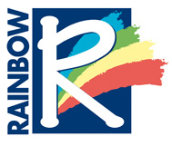
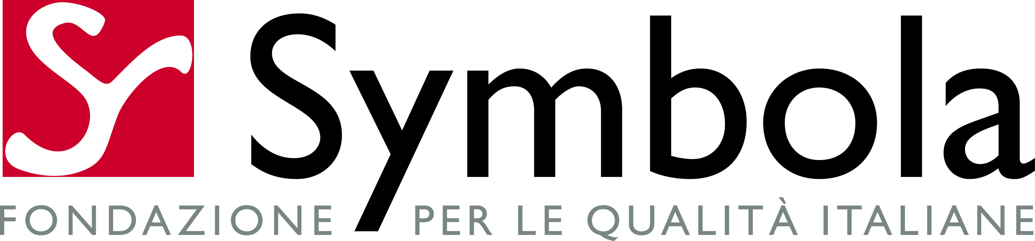

“LE WINX IN CAMPO PER L’AMBIENTE”
Le fatine Winx si tingono di “verde” e diventano ambasciatrici della green economy
Un libro Rainbow e Symbola

Roma, 12 Luglio 2010 – Symbola, Fondazione per le Qualità Italiane a sostegno e sviluppo della soft economy e Rainbow, content company guidata da Iginio Straffi per la realizzazione di produzioni animate e multimediali, annunciano l’avvio di un’importante collaborazione, da cui nasce il progetto editoriale La Green Economy, Magie verdi per un mondo migliore.
Le Winx, protagoniste della nota serie animata firmata Rainbow, diventano testimonial de La Green Economy, Magie verdi per un mondo migliore, il nuovo libro edito insieme a Symbola, facendosi porta voci ufficiali, con la loro magia, di questa significativa iniziativa green a sostegno di un’economia sostenibile per la salvaguardia dell’ambiente.

Iginio Straffi, Fondatore e Presidente Rainbow dichiara “Le Winx sono il risultato di un profondo lavoro di analisi e di ricerca di sociologi e professionisti della comunicazione, per le più piccine rappresentano un vero e proprio modello di identificazione. Una serie animata può essere fonte di ispirazione per i bambini e assumere un ruolo formativo: la fase dell’infanzia e dell’adolescenza rappresentano momenti chiave in cui i piccoli ricercano all’esterno stimoli per formare il carattere. Per questo motivo riteniamo molto importante la collaborazione tra Rainbow e Symbola da cui prende vita il nuovo libro che vede le Winx nel ruolo di apripista verso un’economia sostenibile”.

“Le grandi sfide ambientali”, dichiara Ermete Realacci, presidente di Symbola, “e la prospettiva di uscire dalla cris ipuntando sulla green economy richiedono la mobilitazione delle migliori energie, nell’economia, nelle istituzioni, nella politica, nella società. E’ un’ottima notizia per tutti la scesa in campo delle Winx, già espressione di sentimenti puliti e ambasciatrici della capacità italiana di produrre cose che piacciono al mondo”.

Dopo aver rappresentato l’eccellenza produttiva marchigiana a World Expo Shanghai 2010, le Winx diventano ambasciatrici di un’economia sostenibile, a misura d’uomo - che nel nuovo libro La Green Economy, Magie verdi per un mondo migliore scommette tutto sull’innovazione - in cui l’Italia può svolgere un ruolo di primissimo piano grazie anche alle sue qualità migliori emerse dal successo riscontrato a Shanghai. I contenuti di questo nuovo libro verranno ufficialmente presentati nell’ottavo convegno estivo di Symbola che si terrà dal 16 al 17 luglio, a Monterubbiano in provincia di Fermo, presso il Polo culturale San Francesco e il Teatro Pagani.

Bloom, Stella, Musa, Flora, Tecna, Aisha e Roxy, in arte le Winx, racconteranno ai più giovani la meravigliosa realtà della green economy incluse le attività in grado di produrre ricchezza rispettando ai massimi livelli il pianeta, utilizzando la magia dell’intelligenza, fatta di talento e creatività, per dare vita a un mondo migliore e sostenibile. Il libro affronta i problemi che si pone la green economy, come produrre utilizzando materiali riciclati e riciclabili, eliminando gli sprechi, come utilizzare energia pulita, proveniente da fonti rinnovabili, come il vento, il sole, le maree, che non inquinano e non si esauriscono usandole, oltre a spiegare come si costruisce una vera casa ecologica.

Il convegno si apre venerdì 16 luglio con la sessione “I Confini di Greenitaly”, alla quale interverranno diverse personalità del mondo economico imprenditoriale delle realtà territoriali e istituzionali tra cui Iginio Straffi, Presidente e Fondatore Rainbow, Claudio Gagliardi, Segretario generale Unioncamere, Aldo Bonomi, Direttore Aaster e membro Comitato scientifico Fondazione Symbola. Per l’occasione verrà proiettato il video “Marche: Land of Magic” realizzato da Rainbow per la regione Marche al World Expo Shanghai 2010.

Sarà quella l’occasione per annunciare i prossimi impegni ambientali delle Winx sia nel campo delle produzioni culturali che in quello del merchandising.

Alleghiamo al comunicato stampa il programma completo del convegno.

Per maggiori informazioni:

Rainbow Ufficio Stampa Weber Shandwick
Virginia De Carlo Silvia Giorgi – tel. 02 57378360
virginia.decarlo@rbw.it sgiorgi@webershandwick.com
Martino Martellini Paola Farina – tel. 02 57378470
martino88@hotmail.com pfarina@webershandwick.com Laura Vecchi – tel. 02 57378424
lvecchi@webershandwick.com

Informazioni su Rainbow S.p.A.
Rainbow S.p.A. è una content company fondata nel 1995 per la realizzazione di produzioni animate e multimediali. Oggi è uno dei maggiori e riconosciuti studi di animazione a livello Internazionale. E’ l’unica casa di produzione in Italia in grado di realizzare internamente tutte le fasi di produzione di un cartone animato. Conta attualmente 200 dipendenti diretti, oltre ad un network di free-lance e di professionisti dell’animazione, che collabora costantemente con la società. Alla holding del Gruppo Rainbow fanno capo: Rainbow Distribution Bv operativa ad Amsterdam e, Rainbow Spain, operativa a Barcellona, entrambe, insieme alla sede centrale di Loreto, per la gestione del licensing; la romana Rainbow Cgi per la produzione di film, effetti speciali e animazione in 3D; Rainbow Entertainment (fiction e live action) con sede a Roma; Rainbow Media di Singapore (videogiochi, Internet, e giochi online); la licenziataria Tridimensional di Loreto (editoria e DVD in edicola); Rainbow Toys operativa su Milano e Loreto; Witty Toys basata ad Amsterdam e Hong Kong per la produzione di giocattoli. Le properties create e distribuite da Rainbow Spa sono Winx Club, Huntik, PopPixie, Monster Allergy, Tommy & Oscar e Maya Fox.

